Hvaljen Isus i Marija !!
Za početak sata izmolit ćemo molitvu Oče naš :
Oče naš,
koji jesi na nebesima,
sveti se ime tvoje,
dođi kraljevstvo tvoje,
budi volja tvoja,
kako na nebu tako i na zemlji.
Kruh naš svagdanji daj nam danas,
i otpusti nama duge naše,
kako i mi otpuštamo dužnicima našim,
i ne uvedi nas u napast,
nego izbavi nas od zla.
Amen.

Danas ćemo govoriti od Cvjetnici. No prije nego što počnemo s ovom temom ponovit ćemo najbitnije s prethodnih satova.
Tjelesna djela milosrđa
- Gladna nahraniti.
- Žedna napojiti.
- Siromaha odjenuti.
- Putnika primiti.
- Bolesnika i utamničenika pohoditi.
- Zarobljenike i prognanike ( izbjeglice) pomagati .
- Mrtve pokopati.
Duhovna djela milosrđa
- Dvoumna savjetovati.
- Neuka poučiti.
- Grešnika pokarati.
- Žalosna i nevoljna utješiti.
- Uvredu oprostiti.
- Nepravdu strpljivo podnositi.
- Za žive i mrtve Boga moliti.
Ako ste u mogućnosti sliku koja prikazuje Isusove kušnje potrebno je isprintati, te zalijepiti u svoju bilježnicu i pobojati.
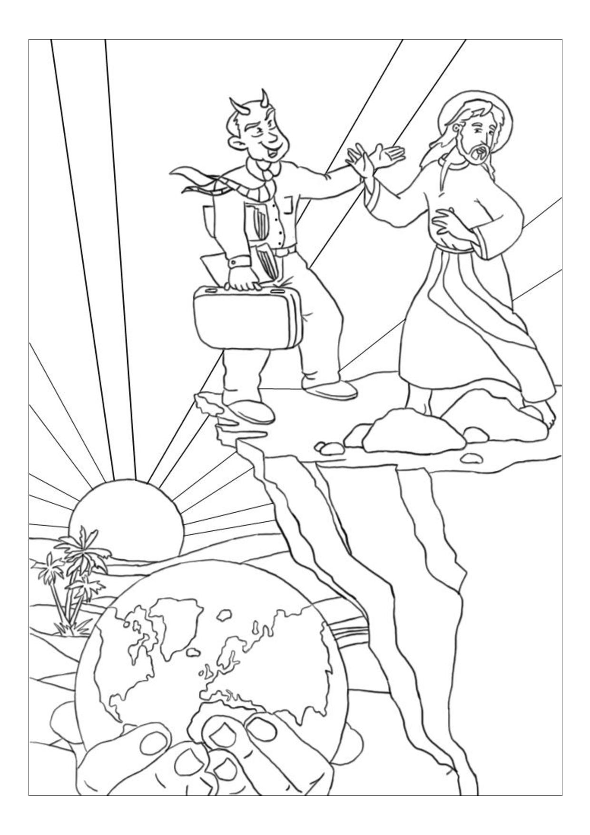

Nakon što ste završili s bojanjem, otvorite svoj udžbenik na stranici 76. i 77., te pročitajte tekst „Isusova muka i smrt.“
Sljedeće rečenice potrebno je prepisati u svoju bilježnicu.
Cvjetnicom započinje Veliki tjedan, a naziva se još i Nedjelja muke Gospodnje. Također Cvjetnicom se sjećamo i Isusovog ulaska u Jeruzalem kada ga je narod dočekao kao kralja, te stoga nosimo na blagoslov maslinove grančice koje nakon svete mise nosimo u svoje domove.

Nakon što ste zapisali ove rečenice služeći se tekstom koji ste pročitali „ Isusova muka i smrt“ potrebno je izraditi strip u svoju bilježnicu koji ima 4 slike, svaka slika treba biti pobojana , te ispod svake slike treba se nalaziti najmanje jedna rečenica koja opisuje sliku.
Za kraj sata izmolit ćemo sljedeću molitvu :

Čvrsto vjerujem u Boga Oca i Sina i Duha Svetoga.
Životom želim potvrditi svoj krsni savez s Bogom
i tako obnoviti sveti pradjedovski zavjet
vjere u Isusa Krista i vjernosti Katoličkoj Crkvi.
Svoju odluku polažem u bezgrešno Srce Presvete Bogorodice Marije.
Amen.

